《基于秀丽隐杆线虫生殖毒性检测技术规范》
编制说明
（征求意见稿）

东南大学公共卫生学院起草组
2022年5月6日

目 录
一、工作简况 2
1 任务来源 2
2 协作单位 2
3 起草过程 2
4 起草组成员及分工 2
二、标准编制原则和确定标准主要内容的论据 5
（一）标准编制原则 5
（二）标准主要内容 6
1 适用范围 6
2 规范性引用文件 9
3 术语和定义 10
4 秀丽隐杆线虫品系和细菌 10
5 秀丽隐杆线虫发育周期与生殖系统示意图 10
6 化学品生殖毒性识别流程图 11
7 操作方法、结果观察和结果判定 13
（三）国内外相关标准研究对比 13
1 国外生殖毒性评价相关标准研究现状 13
2 国内生殖毒性评价相关标准研究现状 13
三、综述报告 14
四、标准涉及的相关知识产权说明 14
五、采用国际标准的程度与水平的简要说明 14
六、重大意见分歧的处理经过和依据 14
七、其他应予说明的事项 15
附录 16

《基于秀丽隐杆线虫生殖毒性检测技术规范》编制说明

一、工作简况：（包括任务来源、协作单位、主要工作过程、起草组成员及其所做的主要工作等）
1. 任务来源
目前，大量国内外学者应用秀丽隐杆线虫作为模式生物评价化学品生殖毒性，但目前未有统一评价技术标准，且各实验室之间存在数据不可参比，数据可靠性较差等现象。因此亟需建立详细的线虫生殖毒性评价技术规范，优化生殖毒性评价生物模式体系，进一步为线虫模型进行生殖毒性评价研究提供支持。
2. 协作单位
本标准制订的起草单位分别由东南大学公共卫生学院，广东药科大学公共卫生学院，北京市疾病预防控制中心，南京大学环境学院以及生态环境部南京环境科学研究所的专业技术人员组成。
3. 起草过程
3.1 成立标准编制组
2019年5月，接到本标准编制任务后，东南大学公共卫生学院，广东药科大学公共卫生学院，北京市疾病预防控制中心，南京大学环境学院以及生态环境部南京环境科学研究所的专业技术人员成立标准方法编制组（以下简称“编制组”），起草单位相关人员从事线虫及化学品管理相关研究多年，具有良好的专业素养和丰富的工作经验，并具备相关的工作基础和技术条件。
3.2 查询国内外相关标准和文献资料
2019年5月~12月，编制组调研了国内外相关试验方法的研究进展，查阅了ISO国际标准及其他国内外有关标准（包括OECD等以及国内相关标准）和文献中关于此类试验情况。当前OECD关于生殖毒性试验指导原则中推荐使用大鼠、兔等试验动物，技术规范上参考价值意义较小；本标准的技术内容主要参考《水质和土壤质量-沉积物和土壤样本对秀丽隐杆线虫(Nematoda)的生长、生育力和繁殖力的毒性作用的测定》（ISO 10872-2020），即“Water and soil quality — Determination of the toxic effect of sediment and soil samples on growth, fertility and reproduction of Caenorhabditis elegans (Nematoda)”，《利用秀丽隐杆线虫进行实验室土壤毒性试验的标准指南》（ASTM E2172-2001(2014)），同时考虑大多数文献中实验设备条件，编写本标准。
3.3 开题论证，确定标准制订的技术路线
2020年3月，标准起草单位在南京组织召开本标准开题论证会，与会专家通过质询、讨论，认为标准承担单位提供的材料齐全、内容详实完整；对国内外相关标准及文献进行了充分调研；标准定位基本准确，主要内容及编制标准的技术路线较为合理、可行。同时提出具体修改意见。论证意见主要有：明确方法的适用范围；补充秀丽隐杆线虫培养方法、试验方法；完善各环节的质量保证和质量控制要求；明确各生殖毒性指标的测试方法；以标准参考毒物、规范的实验操作步骤、统一的实验设备等开展实验室间的方法验证。编制组随后根据专家意见对标准文本草案和编制说明进行了修改完善。
3.4 落实专家组意见，深入开展方法试验
2020年3月—2020年8月，根据开题论证意见，编制组按照《国家环境保护标准制修订工作管理办法》（国环规科技〔2017〕1号）、《环境监测分析方法标准制修订技术导则》（HJ 168-2010）、《国家环境污染物监测方法标准制修订工作暂行要求》（环科函〔2009〕10号）和《环境保护标准编制出版技术指南》（HJ 565-2010）的要求深入开展试验研究，确定了标准方法的试验条件及QA/QC的相关要求。同时针对适用范围做了大量的研究和验证工作。
3.5 组织方法验证工作
按照《环境监测分析方法标准制修订技术导则》（HJ 168-2010）、《化学品 生殖/发育毒性筛选试验方法的规定》（GB/T 21766-2008）的规定，以及秀丽隐杆线虫生殖发育毒性相关研究资料，2020年8月～2022年4月，编制组组织有资质实验室利用莠去津、甲草胺、戊唑醇等代表性物质、环境污水等进行本方法的验证工作，随后对数据进行汇总和整理分析。
验证单位：北京市疾病预防控制中心，国家环境保护农药环境评价与污染控制重点实验室，以及南京尧顺禹生物科技有限公司。
3.6 编写标准征求意见稿和编制说明
2022年4月，根据实验研究结果、实验室间验证结果，在总结分析国内外相关标准的基础上，编写完成《基于秀丽隐杆线虫生殖毒性检测技术规范》的标准文本征求意见稿和编制说明初稿。
3.7 征求意见稿和编制说明专家研讨
2022年5月，召开《基于秀丽隐杆线虫生殖毒性检测技术规范》标准文本征求意见稿和编制说明初稿的专家研讨会，专家组建议进一步规范标准文本中的术语和定义、试剂和材料、线虫培养染毒方式，细化测试的试验步骤，增加不同发育阶段和性腺测试效应判断示例图的资料性附录；编制说明中细化标准内容的确定依据；按照 HJ 168 ，HJ 565和 GB/T 21766 进行标准文本和编制说明的编辑性修改。同时专家组对该标准适用范围也进行了讨论，确认了本标准适用于评估化学品对秀丽隐杆线虫生殖毒性实验的检测。编制组根据专家组意见进行了修改完善。
3.8 征求意见稿和编制说明技术审查会
2022年5月—10日，在南京正式召开本标准征求意见稿技术审查会，会议审查结论为通过，同时形成如下修改意见：将适用范围改为“本标准适用于评估不具有腐蚀性的单一或混合性化学品对秀丽隐杆线虫生殖毒性的检测”；标准文本中优化秀丽隐杆线虫生殖毒性指标的判定，进一步明确毒性测试终点，完善质量保证和质量控制的表述，增加秀丽隐杆线虫的安全处置要求，编制组根据专家意见进行修改完善后，正式提交本标准征求意见稿及编制说明。
3.9 标准制定的技术路线
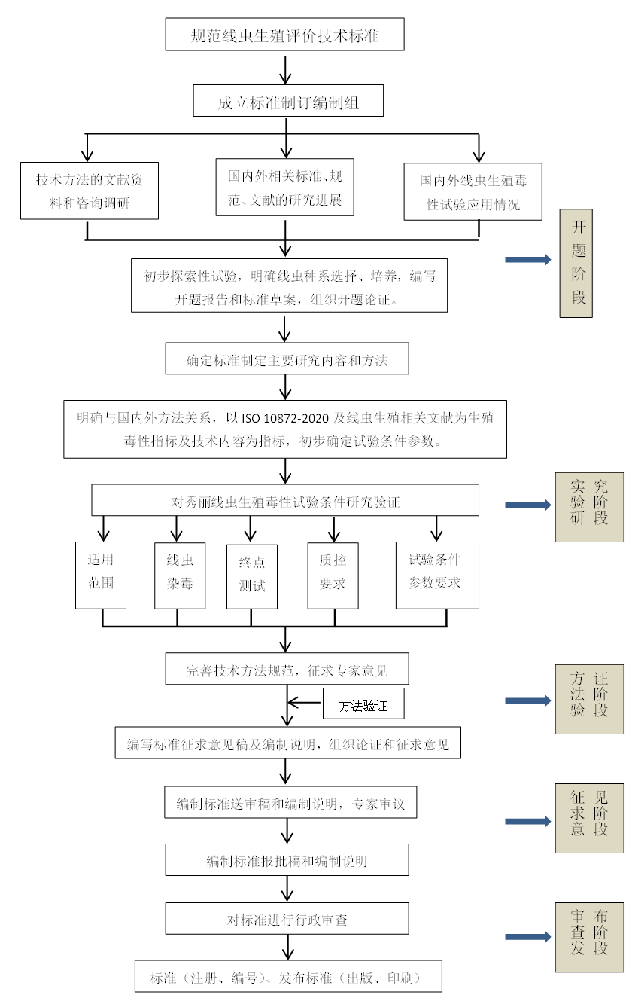
图1 标准制定技术路线

4. 起草组成员及分工
王大勇、刘冉：负责标准的统稿、构架设计等；刘冉、李云晖、李国君、李梅、卜元卿：负责标准文本内容编写与解读部分；尹洁晨、王佳、李维溪：负责基于秀丽隐杆线虫生殖毒性检测技术规范实验室验证部分。
二、标准编制原则和确定标准主要内容（如技术指标、参数、公式、性能要求、试验方法、检验规则等）的论据
（一）标准编制原则
严格按照 GB/T1.1-2009《标准化工作导则 第 1 部分：标准的结构和编写》和 GB/T20000.2-2009《标准化工作指南 第 2 部分：采用国际标准》的要求，符合国家现行法律、法规、规章。
标准技术指标及技术规范依据《水质和土壤质量-沉积物和土壤样本对秀丽隐杆线虫(Nematoda)的生长、发育和繁殖力的毒性作用的测定》（ISO 10872-2020）、《利用秀丽隐杆线虫进行实验室土壤毒性试验的标准指南》（ASTM E2172-2001(2014)）以及实验室实践和资料文献搜集，并经提炼论证。在制定过程中，广泛汲取长期从事线虫培养、生殖毒性研究工作的专家经验，并进行了认真总结和分析。适用于当前大量实验室实验设备条件，符合生殖毒性评价的现实需求，结合实验室实践经验统一评价技术规范，优化生殖毒性评价生物模式体系，具有科学性、实用性和指导性。
（二）标准主要内容
标准内容包括适用范围、规范性引用文件、术语和定义、秀丽隐杆线虫品系和细菌、秀丽隐杆线虫发育周期与生殖腺模式图、化学品生殖毒性识别流程图、操作方法、结果观察、结果判定和附录共10部分。
1．适用范围
本标准规定了单一或混合性化学品对秀丽隐杆线虫生殖毒性实验的术语和定义、秀丽隐杆线虫品系和细菌、操作方法、结果观察和结果判定。
本标准适用于评估不具有腐蚀性的单一或混合性化学品对秀丽隐杆线虫生殖毒性的检测。
2．规范性引用文件
GB 15193.15-2015 食品安全国家标准 生殖毒性试验
GB 15193.29-2020 食品安全国家标准 扩展一代生殖毒性试验
GBZ/T 240. 22化学品毒理学评价程序和试验方法：两代繁殖毒性试验
GB/T 35517-2017 化学品 鱼类生殖毒性短期试验方法
GB/T 35522-2017 化学品 土壤弹尾目昆虫生殖试验
GB/T 21766-2008 化学品 生殖/发育毒性筛选试验方法
ASTM E2172-2001 (2014) 利用秀丽隐杆线虫进行实验室土壤毒性试验的标准指南
3．术语和定义
标准中对后代数、世代时间、瞬时产卵率、生殖系统畸形率、-2卵母细胞 5个关键术语进行了定义。
4．秀丽隐杆线虫品系和细菌
4.1 N2线虫（雌雄同体线虫），DR466: him-5 (e1490)（雄性个体代表），CB4108: fog-2 (q71) （雌性个体代表）品系，源自秀丽隐杆线虫遗传中心（Caenorhabditis Genetic Center, CGC）(https://cgc.umn.edu)
4.2 大肠杆菌菌株Escherichia coli strain OP50,由线虫实验室保存。
5．秀丽隐杆线虫发育周期与生殖系统示意图
介绍了秀丽隐杆线虫雌雄同体发育周期、雌雄同体线虫与雄性线虫生殖系统相关结构。
6．化学品生殖毒性识别流程图
图2 化学品生殖毒性识别方法构建流程图
注：* 为必做指标
7．操作方法、结果观察和结果判定
规定了“基于秀丽隐杆线虫生殖毒性检测技术”对试验设备、秀丽隐杆线虫种类的选择、试验条件、染毒、试验观察和结果判定等方面的要求。
（三）国内外相关标准研究对比
1．国外生殖毒性评价相关标准研究现状
秀丽隐杆线虫的生殖毒性测定相关标准国际上存在现行标准12条（见表1），废除标准7条，标准草案4条，制定中标准2条，修订中标准1条。中国目前尚无秀丽隐杆线虫相关生殖毒性标准，也无“秀丽隐杆线虫生殖毒性评价技术规范”标准。而实验技术规范是确保实验结果科学性、真实性和可比性的先决条件，我国相关科研、测试机构已经从科学研究角度对线虫生殖毒性实验技术方法开展了前期研究与验证工作，但目前没有形成秀丽隐杆线虫生殖毒性评价技术规范的标准。规范统一我国“基于秀丽隐杆线虫生殖毒性检测技术规范”方法，确保化学品对秀丽隐杆线虫生殖毒性影响测试结果的可比性，可以为化学品危害和风险评价、危险化学品分类标签提供高质量的试验数据，也为我国应对REACH和测试数据的国际互认提供有利条件。
表1 国际秀丽隐杆线虫生殖毒性测定相关标准
序号 | 标准制订主体 | 标准名称 | 标准编号 | 采用时间
1 | 德国标准化学会 | Water quality - Determination of the toxic effect of sediment and soil samples on growth, fertility and reproduction of Caenorhabditis elegans (Nematoda)水质-沉积物和土壤样品对秀丽隐杆线虫的生长、发育和繁殖的毒性作用的测定 | ISO 10872-2012 | 2012
2 | 法国标准化协会 | Water and soil quality - Determination of the toxic effect of sediment and soil samples on growth, fertility and reproduction of Caenorhabditis elegans (Nematoda) -水、土壤质量沉积物和土壤样品对秀丽隐杆线虫生长、发育和繁殖毒性作用的测定 | ISO 10872-2020 | 2020
3 | 法国标准化协会 | Water Quality - Determination Of The Toxic Effect Of Sediment And Soil Samples On Growth, Fertility And Reproduction Of Caenorhabditis Elegans (nematoda) 水质 - 沉积物和土壤样品对秀丽隐杆线虫的生长、发育和繁殖的毒性作用的测定 | ISO 10872-2009 | 2009
4 | 英国标准学会 | Water and soil quality. Determination of the toxic effect of sediment and soil samples on growth, fertility and reproduction of;Caenorhabditis elegans;(Nematoda) 水土质量沉积物和土壤样品对植物生长、发育和繁殖的毒性作用的测定 | ISO 10872-2020 | 2020
5 | 英国标准学会 | Water quality. Determination of the toxic effect of sediment and soil samples on growth, fertility and reproduction of Caenorhabditis elegans (Nematoda) 水质-沉积物和土壤样品对秀丽隐杆线虫生长、发育和繁殖的毒性作用的测定 | BS ISO 10872 | 2009
6 | 国际标准化组织 | Water and soil quality — Determination of the toxic effect of sediment and soil samples on growth, fertility and reproduction of Caenorhabditis elegans (Nematoda)  水质和土壤质量-沉积物和土壤样本对秀丽隐杆线虫的生长、发育和繁殖的毒性作用的测定 | ISO 10872-2020 | 2020
7 | 丹麦标准化协会 | Water Quality - Determination Of The Toxic Effect Of Sediment And Soil Samples On Growth, Fertility And Reproduction Of Caenorhabditis Elegans (Nematoda)  水质-沉积物和土壤样品对秀丽隐杆线虫的生长、发育和繁殖的毒性作用的测定 | ISO 10872-2010 | 2010
8 | 丹麦标准化协会 | Vandundersoegelse - Bestemmelse af sediment- og jordbundsproevers toksiske effekt paa Caenorhabditis elegans (Nematoda) med hensyn til v-kst, fertilitet og reproduktion水质-沉积物和土壤样品对秀丽隐杆线虫生长、发育和繁殖的毒性作用的测定 | ISO 10872-2011 | 2011
9 | 波黑标准 | Water quality - Determination of the toxic effect of sediment and soil samples on growth, fertility and reproduction of Caenorhabditis elegans (Nematoda) 水质 -沉积物和土壤样品对秀丽隐杆线虫生长、发育和繁殖的毒性作用的测定 | ISO 10872-2011 | 2011
10 | 海湾阿拉伯标准化组 | 水质-沉积物和土壤样品对秀丽隐杆线虫生长、发育和繁殖的毒性作用的测定 | ISO 10872-2013 | 2013
11 | 荷兰标准化协会 | Water quality - Determination of the toxic effect of sediment and soil samples on growth fertility and reproduction of Caenorhabditis elegans (Nematoda) 水质-沉积物和土壤样品对秀丽隐杆线虫生长、发育和繁殖的毒性作用的测定 | ISO 10872-2010 | 2010
12 | 斯洛文尼亚 | Kakovost vode - Določevanje učinkov strupenosti vzorcev usedlin in tal na rast, plodnost in razmnoževanje Caenorhabditis elegans (Nematoda) 水质-沉积物和土壤样品对秀丽隐杆线虫生长、发育和繁殖的毒性作用的测定 | ISO 10872-2011 | 2011
2．国内生殖毒性评价相关标准研究现状
目前我国现行的生殖毒性评价标准主要有：1）《食品安全国家标准 生殖毒性试验》（GB 15193.25-2015）；2）《化学品 鱼类生殖毒性短期试验方法》（GB/T 35517-2017）； 3）《化学品 土壤弹尾目昆虫生殖试验》（GB/T 35522-2017）。其中《食品安全国家标准 生殖发育毒性试验》（GB 15193.25-2014）标准推荐选用啮齿类动物大鼠作为实验动物，而大鼠生殖毒性评价方法实验周期也相对较长，成本较高；《化学品 鱼类生殖毒性短期试验方法》（GB/T 35517-2017）标准推荐选用青鳉鱼、斑马鱼和黑头呆鱼作为实验动物，而鱼类生殖毒性短期试验方法其实验周期为21天，对饲养环境要求高，试剂成本也相对较高；《化学品 土壤弹尾目昆虫生殖试验》（GB/T 35522-2017）标准中选用弹尾目跳虫作为实验动物，土居跳虫是进行生态毒理学试验较为合适的品种，但试验环境要求较高。而线虫作为评价生殖毒性模式生物，其方法周期较短，遗传背景清楚，结果稳定可重复，研究成本也相对较低。目前我国关于以秀丽隐杆线虫作为模式动物来评价化学品生殖毒性的技术标准尚未建立，本技术标准将用于规范秀丽隐杆线虫实验操作技术，优化生殖毒性评价生物模式体系，补充生殖毒性的评价指标，减少实验数据异质性，增加实验可靠性。
三、主要试验（或验证）的分析、综述报告，技术经济论证，预期的经济效果
近年来，随着工农业的发展，环境中化学品对人体健康的影响越来越引起重视。环境污染物会引起潜在的综合污染和复合毒性，有一些浓度很低甚至是ng/L级的污染物，如环境内分泌干扰物( endocrine-disrupting compounds，EDCs)易危害动物和人生育能力及后代发育能力，对生态环境和人类生殖健康构成威胁。目前评价化学品生殖毒性方法主要有酶联免疫(ELISA)检测法、酵母检测法，斑马鱼，哺乳动物生殖毒性试验等方法。酵母检测法简单但耗时，不能反应环境雌激素对生物体的影响，斑马鱼需要一定的饲养条件和环境，哺乳动物多采用啮齿类动物进行生殖毒性评价，但其存在实验周期长、操作繁琐、受试生物需求量大，成本较高、不能对大量物质快速进行毒性评价、不符合3R原则等局限性，难以同时对大量化学品进行生殖毒性评价。而秀丽隐杆线虫具有实验周期短、繁殖速度快、操作简单、具有完整的生殖系统、与人类基因高度同源等优点。因此，目前大量国内外学者应用秀丽隐杆线虫作为模式生物评价化学品生殖毒性，但未有统一评价技术标准，且各实验室之间存在数据不可参比，数据可靠性较差等现象。因此亟需建立详细的线虫生殖毒性评价技术规范。
本技术规范以秀丽隐杆线虫为模式生物从个体、器官组织水平系统地评估化学品引起的整体生殖毒性、雄性生殖毒性、雌性生殖毒性和跨代生殖毒性，并从线虫的培养方式、试剂的配制、指标的检测等方面进行规范，能够更好的保障各实验室之间数据存在可参比性，可靠性较高。详细的线虫生殖毒性评价技术规范的建立，生殖毒性评价生物模式体系的优化，进一步为线虫模型进行生殖毒性评价研究提供支持。
四、标准涉及的相关知识产权说明
本标准不涉及其他知识产权。
五、采用国际标准的程度与水平的简要说明
本国家标准主要内容、格式、术语等依照GB/T1.1-2009《标准化工作导则 第 1 部分：标准的结构和编写》和 GB/T20000.2-2009《标准化工作指南 第 2 部分采用国际标准》。
六、重大意见分歧的处理经过和依据
无。
七、其他应予说明的事项
标准中所列附录为规范性附录，主要包括培养基与试剂的配制以及秀丽隐杆线虫基本实验操作方法。

附录
甲草胺对秀丽隐杆线虫的生殖毒性研究案例
- 前言
环境雌激素类物质(EESs)是继温室效应、臭氧层破坏之后的全球第三大环境问题，大量具有雌激素效应的物质如农药、重金属、工业化学品等,可引起生物体的生殖障碍及发育异常。EES可通过各种途径在水和土壤中富集，在生物体(鱼类、哺乳类等)及人体(血液、尿液)中也被广泛检测出来，因其具有难降解性、生物蓄积等特点，可对生物体的生殖系统产生长期影响。因此，对EESs的毒性识别与评价是安全管理的核心关键。而现有EES识别方法存在通量低、周期长、费用高、生态保护程度低等问题，难以满足潜在生殖毒性物质的筛选及机制研究的需求。而无脊椎动物秀丽隐杆线虫，具有遗传背景清晰、生命周期短、生殖系统对环境激素类物质应答效率高等优势，有望成为环境雌激素类物质生殖毒性识别的新的生物模型。甲草胺(Alachlor)作为一种环境内分泌干扰物，可导致斑马鱼胚胎孵化率显著降低，诱导斑马鱼胚胎出现心包囊水肿、游囊关闭、躯干呈弧形弯曲等畸形。同时还可诱导双花酵母发育周期延长，卵子活力下降及雌性比例升高。因具有较高的溶解性，其残留物和代谢物在世界范围的土壤、地表水、地下水等环境介质中被广泛检测到，经常达到μg/L 。由于其在环境介质中广泛存在，提示甲草胺可通过多种途径被人体吸收，对人体具有潜在的危害，现已被列入欧盟水框架指令的优控名单。因此明确其生殖毒性及作用机制，对于甲草胺的合理使用、保护环境及人群健康具有重要意义。
本研究以甲草胺为生殖毒性物质代表，以秀丽隐杆线虫为活体模型，对生殖毒性检测技术进行验证。
一、甲草胺对秀丽隐杆线虫的整体生殖毒性研究
1.材料与方法
1.1 秀丽隐杆线虫虫株
N2线虫，购自美国明尼苏达大学线虫遗传中心(Caenorhabditis Genetic Center, CGC)。
1.2 主要实验仪器
Olympus SZ61 体视显微镜(日本O1ympus公司)
SHPl50 生化培养箱(中国上海精宏实验设备有限公司)
SW-CJ-2F 超净工作台(中国苏州净化设备有限公司)
BS210S 电子分析天平(中国北京赛多利斯天平有限公司)
Olympus 生物荧光显微镜(日本Olympus公司，型号BX41)
1.3 主要试剂
琼脂糖、多聚蛋白胨、氯化钠、胆固醇、氯化钙、硫酸镁、磷酸二氢钾、磷酸氢二钾、氢氧化钠、次氯酸钠、磷酸氢二钠､酵母提取物、胰蛋白胨、氯化钾、盐酸左旋咪唑、无水乙醇、二脒基苯基吲哚(DAPI)。
1.4 培养基及溶液的配制
（1）线虫生长培养基(Nematode Growth Medium, NGM)：蛋白胨1.25g，琼脂8.5g，氯化钠1.5g，蒸馏水487.5mL，配制成500mLNGM培养基，115℃高压灭菌20min。冷却至60℃后，在紫外照射15-20min的无菌超净工作台中依次加入12.5mL 1M磷酸钾缓冲液，0.5mL 1M硫酸镁，0.5mL 1M 氯化钙，0.5mL 5mg/L胆固醇，混匀后倒入培养皿中，凝固后倒置装入塑料袋内封好放入4℃冰箱备用。除NGM培养基、1M氯化钙、5mg/mL胆固醇外，以上试剂均需 121℃，15min 高压灭菌后使用。
（2）磷酸盐缓冲液：108.3g磷酸二氢钾，35.6g磷酸氢二钾，蒸馏水定容至1L，配制成1M磷酸钾缓冲液，高压灭菌后备用。
（3）1M 氯化钙溶液：氯化钙固体粉末110.99g，加水定容至1L，0.22μm滤菌器滤菌。
（4）5mg/mL 胆固醇：胆固醇固体粉末5g，加无水乙醇定容至1L，0.22μm滤菌器滤菌。
（5）1M硫酸镁溶液：MgSO₄·7H₂O固体粉末246.47g，加水定容至1L，高压灭菌。
（6）线虫裂解液：830μL 蒸馏水，50μL 5M氢氧化钠，120μL 次氯酸钠(有效氯≥5.2% 4°C避光保存)，配成1mL裂解液，现配现用。
（7）M9缓冲液：氯化钠2.5g，磷酸氢二钠3g，磷酸二氢钾1.5g，蒸馏水定容至500mL，121℃ 20min高压灭菌，静置冷却，在紫外照射15-20min的无菌超净工作台加入0.5ml 1M硫酸镁。
（8）SM 缓冲液：25mM氯化钾、45mM氯化钠、5mM氯化钙、1mM硫酸镁、50mM HEPES,调整pH至7.6左右,过滤除菌,现用现配加入BSA或PVP,终浓度分别为1和10mg/mL。
（9）Lysogeny Broth（LB）液体培养基：酵母提取物5g，氯化钠5g，胰蛋白胨10g，加蒸馏水定容至1L，高压灭菌，配成LB液体培养基。
（10）OP50 (E. coli strain OP50) 菌液：超净工作台中向冷却至室温的30mL LB液体培养基中加入1mL冻存的OP50菌液，37℃恒温培养震荡过夜，待溶液由清澈变为浑浊状态后，分装储存于4℃冰箱待用。
（11）DAPI：10mg DAPI溶于1mL ddH2O，配成10mg/mL储存液，-20°C保存，临用时用蒸馏水配制为0.2μg/mL工作液，4℃保存。
（12）盐酸左旋咪唑：3.0g盐酸左旋咪唑溶于250 mL蒸馏水，配制成50mM盐酸左旋咪唑溶液，用时在用M9缓冲液稀释到1mM。
1.5 秀丽隐杆线虫的培养及同步化处理
20℃生化培养箱恒温培养，可采用同步化的方法获得大量处在同一生长时期的成虫。
(1)将大量生理状态良好的成虫(身体内有未孵化的卵)用M9缓冲液从培养皿上冲洗。
(2)静置，使线虫自然沉降，弃上清，M9缓冲液清洗，重复3次。
(3)分装适量线虫于1.5mL离心管中，加入1mL线虫裂解液，上下颠倒剧烈震荡5~10min至虫体完全裂解，5000rpm离心2min。
(4)弃上清，M9缓冲液清洗，5000rpm离心2min，重复3次。
(5)培养皿侧边和盖子提前标注线虫品系、日期，预先加3mL M9缓冲液。吸出离心管底部虫卵，加入培养皿中孵育过夜即可得到L1期幼虫,根据实验设计所需的幼虫时期进行染毒。
1.6 方法
1.6.1 染毒溶液配制及LD₅₀确定
将10mg甲草胺(99.4%,AccuStandard)溶解于1mL DMSO配制成10mg/mL高浓度储备液备用，然后用无菌M9溶液稀释成不同浓度用于甲草胺半数致死浓度LD₅₀测定，浓度剂量分别为0.1,1,10,100,1000mg/L。50条L1期N2线虫暴露于不同浓度的甲草胺48h后，体视显微镜下计数各剂量组线虫的死亡数，以计算甲草胺的LD₅₀。测定结果显示，甲草胺对秀丽线虫的48h LD₅₀为74.62±4.68mg/L，95%可信区间为 (71.64,84.59)。
1.6.2 染毒方法
根据甲草胺对秀丽线虫的48h LD₅₀将染毒浓度设定为0.08,0.8,8,80,800,8000μg/L，M9溶液为空白对照。吸取不同浓度染毒液各200μL于已种好OP50的NGM培养基24孔板，轻微震动使染毒液均匀铺开，将L1期N2线虫加入24孔板中,于20℃培养箱中染毒48h。
1.6.3 后代数及世代时间的测定
用挑针染毒结束后的N2线虫单独挑入含E. coli OP50的培养皿中，期间每隔24h转至新的培养皿，36h后计数孵出的幼虫数，直至停止产卵，每条成虫产生的所有幼虫作为其后代数。世代时间用于测定亲代(P0)线虫产卵与F1线虫产卵的时间间隔。染毒结束后，用挑针将N2线虫单独挑入新的含OP50的培养皿中，观察并记录线虫产第一个卵的时间，此时刻记为T₁，继续观察该卵发育至成虫后其产出第一个卵的时间，此时刻记为T₂，线虫的世代时间=T₂-T₁，每个剂量组统计30条线虫，实验重复三次。
1.6.4 子宫内受精卵数及瞬时排卵率测定
将染毒结束后的N2线虫清洗后置于1.5mL EP管中，加入50μL 1mM盐酸左旋咪唑，待线虫基本不动后移置载玻片上，盖上盖玻片，DIC显微镜观察并拍照。将近端与远端纳精囊之间的受精卵数计为子宫内受精卵数。瞬时排卵率的测定如前所述，染毒结束后，将各剂量组的线虫分别挑至含有E. coli OP50的NGM培养皿中，并置于20℃生化培养箱中培养，三小时后将线虫转移并记录每个皿中产卵数。各剂量统计30条线虫，实验重复三次。
1.6.5 生殖系统畸形率测定
将染毒结束后的N2线虫清洗后置于1.5mL EP管中，加入50μL 1mM盐酸左旋咪唑，待线虫基本不动后移置载玻片上，盖上盖玻片，于显微镜(奥林巴斯BX41，日本)下观察并拍摄照片。生殖系统的畸形包括排卵孔凸出、无排卵孔、子宫内小受精卵、性腺发育异常、无卵和虫袋(Bag of worm)等类型。每组观察100条线虫，计算不同畸形表型的百分比。
1.6.6 性腺发育阶段测定
将染毒结束后的N2线虫清洗后置于1.5mL EP管中，加入50μL 1mM盐酸左旋咪唑，待线虫基本不动后移置载玻片上，盖上盖玻片，显微镜下观察秀丽线虫的性腺发育情况并拍照。各剂量组以100条线虫性腺发育阶段为L1/L2､L2/L3､late L3､late L4及Adult百分比表示。
L1期JK2868线虫暴露于不同浓度甲草胺48h，染毒结束后用M9溶液清洗并转至加有1mM左旋咪唑的载玻片上，盖上盖玻片后于荧光显微镜观察并拍摄照片，采用Image J对顶体细胞(DTCs)荧光强度及DTCs面积进行测定。每组拍摄30条线虫，实验重复三次。
1.6.7生殖细胞数测定
DAPI可用于评估细胞核形态及定量生殖腺生殖细胞数量。将染毒结束的N2线虫从培养皿中洗至1.5 mL离心管中，M9溶液洗涤三次以去除多余的OP50和杂质。待线虫清洗干净后，吸取少量线虫于载玻片上，用滤纸小心吸干M9溶液，随后滴入90%的酒精(以酒精没过线虫为佳)，待线虫固定且酒精自然挥发干燥，重复该步骤三次。最后在酒精将干之际，避光加入20μL 0.2μg/mLDAPI染液，盖上盖玻片，于荧光显微镜下观察染色情况并拍照，计数总生殖细胞数。
1.7统计分析
利用SPSS 21.0统计软件处理,数据采用均数±标准误(SEM)表示。采用单因素方差分析进行组间比较；Dunnett’t检验进行处理组与对照组均数的两两比较，其中P值<0.05被认为具有显著统计学差异。采用Graph Pad Prism 8及Origin Pro 9.1进行绘图。
2.结果观察
2.1甲草胺对秀丽隐杆线虫生育力的影响
甲草胺可导致秀丽线虫后代数显著减少，随着染毒浓度的升高，后代数呈U型曲线，80μg/L后代数减少最为显著，高剂量组(800μg/L,8000μg/L)后代数虽略有升高但仍显著低于对照组(图2-1A)。甲草胺可导致线虫世代时间延长，从2.42h延长至6.74h(图2-1B)。由此可见，后代数与世代时间均可作为其生殖毒性的敏感指标。
为了进一步探索甲草胺影响生育力的原因，对线虫子宫内受精卵数及瞬时排卵率进行了测定。子宫内受精卵数仅在8000μg/L显著低于对照组，其他剂量组差异不显著(图2-1C )。而甲草胺可显著降低线虫的排卵速率，且呈现U型曲线，80μg/L达到最低水平，其变化趋势与后代数的变化一致(图2-1D)。可见瞬时排卵率可敏感的反映甲草胺诱导的生殖毒性。
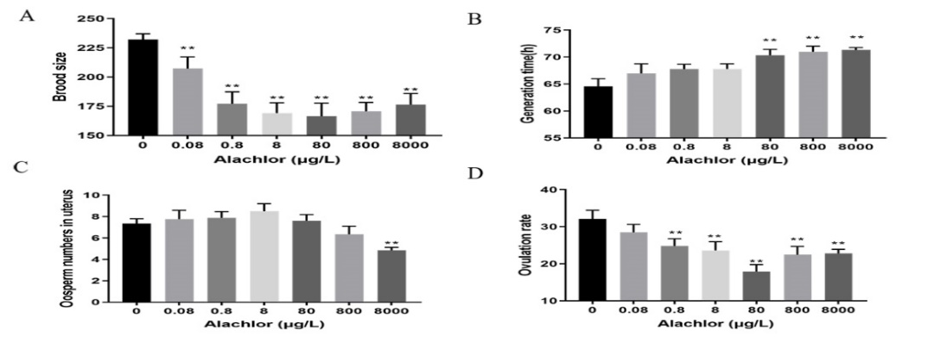
图2-1 甲草胺对秀丽线虫生育力的影响
其中A为甲草胺暴露后N2线虫后代数的变化；B为世代时间的变化；C为子宫内受精卵数的变化；D为瞬时排卵率的变化。数据采用mean± SEM，n=30.与对照相比，**p < 0.01;*p<0.05.
2.2甲草胺对线虫生殖系统的影响
为了探索线虫生殖能力的衰减是否与生殖系统畸形有关，进一步观察了线虫生殖系统的发育情况。甲草胺可导致线虫生殖系统发育异常，主要表现为无排卵孔(图2-2A(b))；排卵孔凸出(图2-2A(c))；子宫内无受精卵(图2-2A (d))；子宫内小受精卵(图2-2A(e))；性腺扭曲(图2-2A(f))和虫袋(图2-2A(g))。与对照组相比(3.77%)，各剂量组线虫的畸形率均显著升高，分别为(13.73%,15.0%,15.52%,38.84%,32.48%,25.64%)，且畸形率的变化与其后代数减少的变化一致，均在80μg/L最为显著。
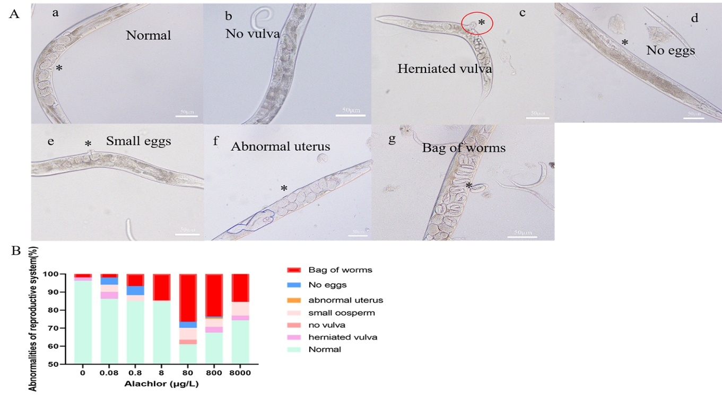
图2-2 甲草胺对秀丽线虫生殖系统发育的影响
其中A为甲草胺暴露后N2线虫生殖系统畸形表型：a生殖系统发育正常情况；b无排卵孔；c排卵孔凸出，采用红色圆圈圈出；d子宫内无受精卵；e小受精卵；f性腺扭曲；g虫袋。B为N2线虫生殖系统畸形率的变化。每组100条线虫。
2.3甲草胺对线虫性腺发育的影响
线虫的性腺发育与总体生长相协调，若线虫的生长受到抑制并停留在幼虫期，将会显著抑制性腺发育。实验结果表明，甲草胺可致线虫性腺发育明显延迟，成虫期线虫所占比例明显降低，从67.8%降低至10.2%，且具有剂量-效应关系(图2-3C)。与对照组相比，JK2868线虫顶体细胞(DTCs)荧光强度明显变弱(图2-3A)，但各剂量组之间差异不显著(图2-3C)；甲草胺可导致DTCs面积明显减小，80μg/L面积减小最显著(图2-3D)。
为了进一步研究甲草胺对线虫性腺发育的影响，采用DAPI染色计数各剂量组线虫的总生殖细胞数(图2-4A)。各剂量组线虫的总生殖细胞数明显减少，分别为对照组的88.68%,78.87%,72.31%,67.29%,62.41%,58.17%，且具有明显的剂量-效应关系(R²=0.9856)(图2-4C)。可见甲草胺可对生殖细胞增殖产生不利影响，继而延缓性腺发育。
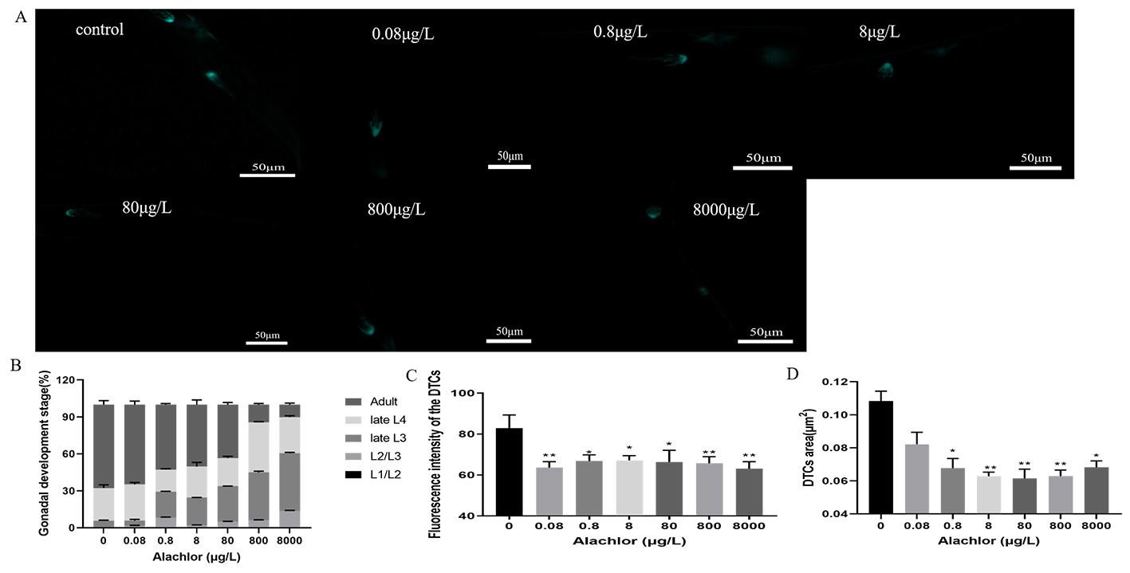
图2-3 甲草胺对秀丽线虫性腺发育的影响
其中A为JK2868线虫DTCs荧光强度示意图；B为N2线虫性腺发育百分比情况；C为JK2868线虫DTCs荧光强度的变化；D为JK2868线虫DTCs面积的变化。与对照相比,**P<0.01;*P<0.05.
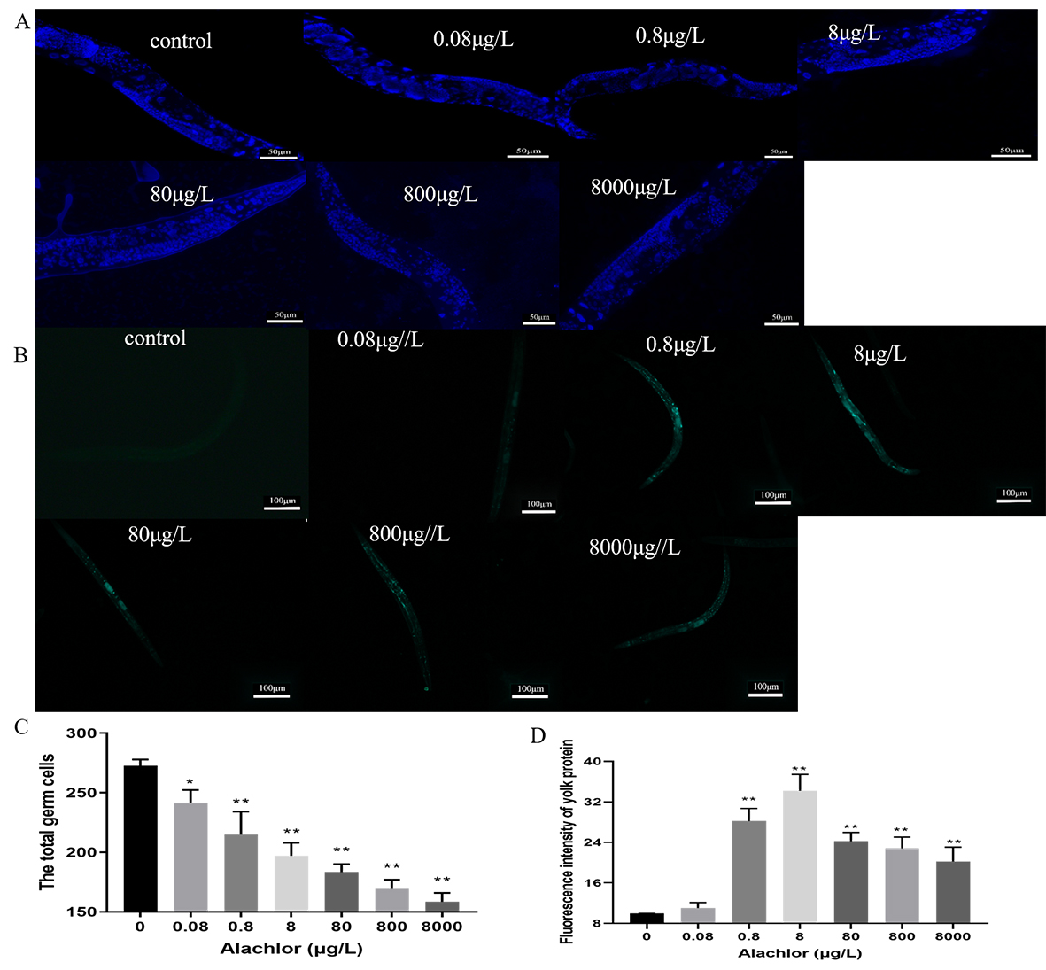
图2-4 甲草胺对秀丽线虫生殖细胞数的影响
其中A为甲草胺暴露后N2线虫总生殖细胞示意图；C为N2线虫总生殖细胞数的变化。与对照相比，**P<0.01; *P<0.05.
3.结果判定
甲草胺对秀丽线虫具有生殖毒性，可通过减少生殖细胞数、延缓性腺发育、导致生殖系统畸形率升高、瞬时排卵率降低，最终导致其生育力下降。后代数、世代时间、瞬时排卵率、生殖系统畸形率、性腺发育至成虫期比例、DTCs荧光强度及面积、总生殖细胞数指标可特异的反映甲草胺对生育力、生殖系统、性腺发育的毒作用，较全面反映甲草胺的整体生殖毒性。
二、甲草胺对秀丽隐杆线虫的雄性生殖毒性研究
1.材料与方法
1.1 秀丽隐杆线虫虫株
him-5 (e1490)，fog-2(q71)品系,购自美国明尼苏达大学线虫遗传中心(Caenorhabditis Genetic Center, CGC)｡
1.2 主要实验仪器
参见一1.2
1.3 主要试剂
参见一1.3
1.4 培养基及溶液的配制
参见一1.4
1.5 秀丽隐杆线虫的培养及同步化处理
参见一1.5
1.6 方法
1.6.1 染毒方法
分别吸取不同浓度的染毒液各200μL于已种好OP50的NGM培养基的24孔板，轻微震动使染毒液均匀铺开,然后将L1期him-5 突变株加入染毒孔中,于20℃恒温培养箱中染毒48h。
1.6.2 后代数测定
在NGM培养皿上滴加2.5μL E. coli OP50并于生化培养箱中20℃培养12h备用。将染毒结束的him-5 雄虫同fog-2 雌虫3:1转入NGM培养皿中，放入生化培养箱中20℃杂交12h。杂交结束后将雄虫移出，计数杂交后的fog-2 雌虫的后代数。
1.6.3 性腺发育阶段测定
参见一，1.6，1.6.6
1.6.4 生殖细胞数测定
染毒结束后的him-5 突变株,采用DAPI染色进行生殖细胞计数。参见一，1.6，1.6.7
1.6.5 精细胞形态及大小测定
染毒结束后，用挑针挑1条him-5 雄虫转至滴加3-5μL SM Buffer的载玻片上，采用lmL注射器从雄虫尾部不超过1/3处将线虫截断,盖上盖玻片，中性树胶封片，置于显微镜下观察精细胞形态并拍摄照片。采用Image J软件测定精细胞的直径；统计每200个精细胞中非圆形精细胞百分比，非圆形精细胞是指精细胞形态明显不圆或有棱角出现。
1.7 统计分析
参见一，1.7
2.结果观察
2.1甲草胺对him-5 雄虫生育力的影响
为了探讨甲草胺对him-5 雄虫生育力的影响，采用杂交试验测定各剂量组him-5 雄虫的杂交后代数。如图2-5所示him-5 雄虫杂交后代数呈明显的倒U型曲线，80μg/L剂量组him-5 杂交后代数最少；高剂量组(800μg/L,8000μg/L)其杂交后代数虽略有增加但仍然显著低于对照组；且其杂交后代数的变化与N2线虫后代数的变化一致。
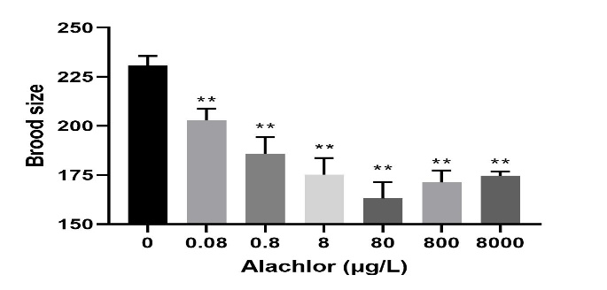
图2-5 甲草胺对him-5 雄虫后代数的影响
染毒结束后的him-5 雄虫,通过杂交实验反映甲草胺对其生育力的影响。数据采用mean±SEM表示，n=15.与对照相比，**P<0.01;*P<0.05.
2.2 甲草胺对him-5 雄虫性腺发育阶段的影响
进一步测定了甲草胺对him-5，雄虫性腺发育阶段的影响(图2-6A)。甲草胺可导致其性腺面积减少，且随着甲草胺浓度的升高其性腺面积呈U型曲线，80μg/L线虫性腺面积减少最为显著，且其变化趋势与杂交后代数的变化相符(图2-6B)。
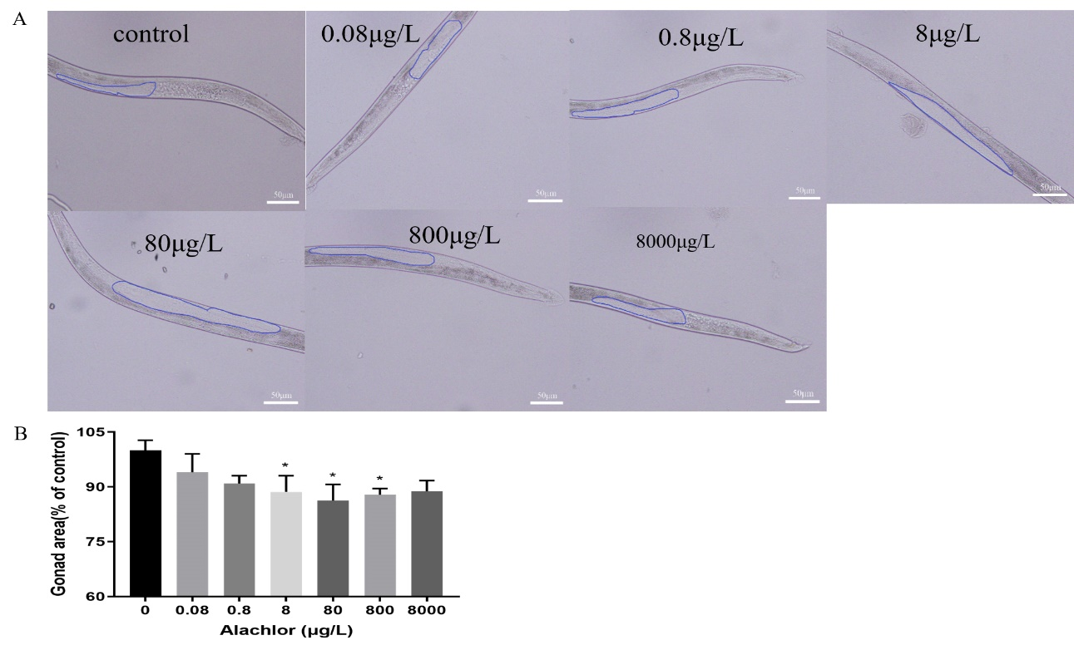
图2-6 甲草胺对him-5 雄虫性腺发育阶段的影响
其中A为甲草胺暴露后him-5 雄虫性腺发育阶段情况图,采用蓝色曲线勾出性腺面积；B为him-5 雄虫性腺面积的变化。数据采用mean±SEM表示，n=30。与对照相比，**P<0.01;*P<0.05.
2.3 甲草胺对him-5 雄虫生殖细胞发育的影响
采用DAPI染色进一步研究甲草胺对him-5 雄虫生殖细胞发育的影响(图2-7A)。各剂量组线虫的总生殖细胞数显著减少，0.8μg/L减少最为显著(仅为对照组的71.0%) (图2-7B)。甲草胺可导致him-5 雄虫有丝分裂区、减数分裂区细胞数显著减少，且其变化趋势与总生殖细胞数的变化一致(图2-7C和2-7D)。同时有丝分裂率的变化与总生殖细胞数变化也一致，均在0.8μg/L达到最低水平(图2-7E)。上述结果提示，甲草胺可影响线虫生殖细胞的发育，0.8μg/L的毒效应更为显著。
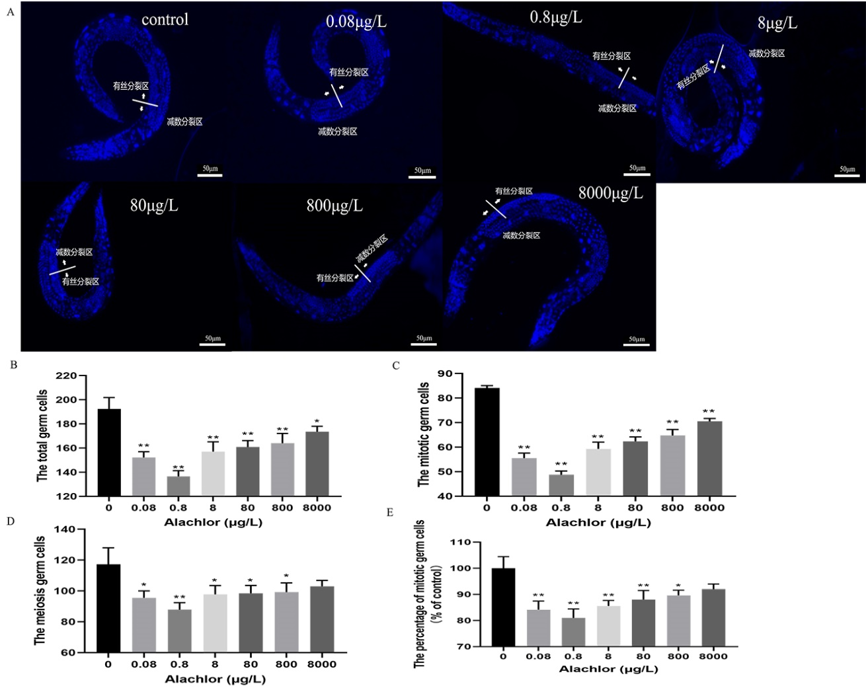
图2-7 甲草胺对him-5 雄虫生殖细胞发育的影响
其中A为甲草胺暴露后him-5 雄虫总生殖细胞示意图；B为总生殖细胞数的变化；C为有丝分裂区细胞数的变化；D为减数分裂区细胞数的变化；E为有丝分裂率的变化。与对照相比，**P<0.01; *P<0.05.
2.4 甲草胺对 him-5 雄虫精细胞形态、大小及数目的影响
实验结果显示，非圆形的精细胞多呈三角形、四边形，且细胞边缘不圆滑(图2-8A)。各剂量组的非圆形精细胞百分比显著升高，虽无明显的剂量-效应关系，但0.8μg/L畸形率最高(50.25%)，甚至略高于最高剂量组(图2-8B)。甲草胺可导致him-5 雄虫精细胞直径显著下降，80μg/L达到最低水平(图2-8 C)。各剂量组精细胞数显著低于对照组(图2-8D)，且在0.8μg/L下降最为显著。上述结果提示，甲草胺可导致him-5 雄虫精细胞畸形率升高、直径减小及数目减少。
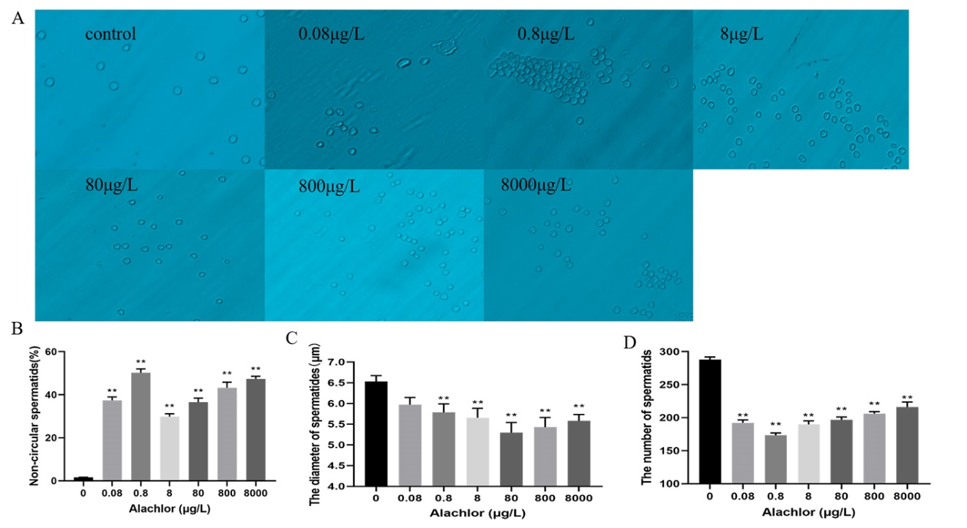
图2-8 甲草胺对him-5 雄虫精细胞的影响
其中A为甲草胺暴露后him-5 雄虫精细胞的形态(×1000)；B为him-5 雄虫非圆形精细胞百分比的变化；C为him-5 雄虫精细胞直径的变化；D为him-5 雄虫精细胞数的变化。与对照相比，**P<0.01; *P <0.05.
3.结果判定
甲草胺可显著降低him-5 雄虫杂交后代数、性腺面积、总生殖细胞数、有丝分裂区及减数分裂区细胞数、有丝分裂率；导致精细胞畸形率升高、直径减小、精细胞数减少，最终使得杂交后代数减少；同时低剂量的甲草胺对精细胞发生可导致暴露的毒效应。杂交后代数､性腺面积、总生殖细胞数､有丝分裂区及减数分裂区生殖细胞数、精细胞形态、大小及数目可特异的反映甲草胺对him-5 雄虫生育力、精细胞发生及精子形成的毒作用，作为甲草胺诱导的雄性生殖毒性的敏感指标。
三、甲草胺对秀丽隐杆线虫的雌性生殖毒性研究
1.材料与方法
1.1 秀丽隐杆线虫虫株
him-5 (e1490)，fog-2(q71)品系,购自美国明尼苏达大学线虫遗传中心(Caenorhabditis Genetic Center, CGC)。
1.2 主要实验仪器
参见一1.2
1.3 主要试剂
参见一1.3
1.4 培养基及溶液的配制
参见一1.4
1.5 秀丽隐杆线虫的培养及同步化处理
参见一1.5
1.6 方法
1.6.1 染毒方法
分别吸取不同浓度的染毒液各200μL于已加OP50的NGM培养基的24孔板，轻微震动使染毒液均匀铺开，将L1期fog-2突变株加入染毒孔中，于20℃恒温培养箱中染毒48h。
1.6.2 后代数测定
在NGM 培养皿上滴加2.5 μL E. coli OP50并于20℃生化培养箱培养12 h备用。将染毒结束的fog-2 雌虫同him-5 雄虫1:3转入NGM培养皿中，在生化培养箱中20℃杂交12h。杂交结束后将雄虫移出，然后观察杂交后雌虫的后代数。
1.6.3 性腺发育阶段测定
参见一，1.6，1.6.6
1.6.4 生殖细胞数测定
染毒结束后的fog-2 突变株，采用DAPI染色进行生殖细胞计数。参见一，1.6，1.6.7。
1.6.5 终变期卵母细胞发育情况
染毒结束后fog-2 突变株，采用1mM盐酸左旋咪唑麻醉并至于显微镜(奥林巴斯BX41,日本)下观察并拍摄照片，卵母细胞是指线虫单侧性腺臂远端loop区到性腺臂近端纳精囊之间的细胞。纳精囊旁第一位终变期卵母细胞经常处于进入纳精囊的动态过程，形状多不规则，不适宜用于卵母细胞体积的比较；而第二个终变期卵母细胞(-2卵母细胞)的发育情况相对稳定。故采用Image J软件测定线虫-2卵母细胞横轴长度。
1.7 统计分析
参见一，1.7
2.结果观察
2.1 甲草胺对 fog-2雌虫生育力的影响
为了探讨甲草胺对fog-2 雌虫生育力的影响，采用杂交试验测定各剂量组 fog-2 雌虫的后代数、子宫内受精卵数及瞬时产卵率。如图2-9A所示，fog-2 杂交后代数呈明显的U型曲线，80μg/L后代数最低；子宫内受精卵数呈现倒U型曲线，8μg/L剂量组受精卵数最多(图2-9B)；瞬时排卵率的变化与杂交后代数的变化相符，亦在80μg/L达到最低(图2-9C)。
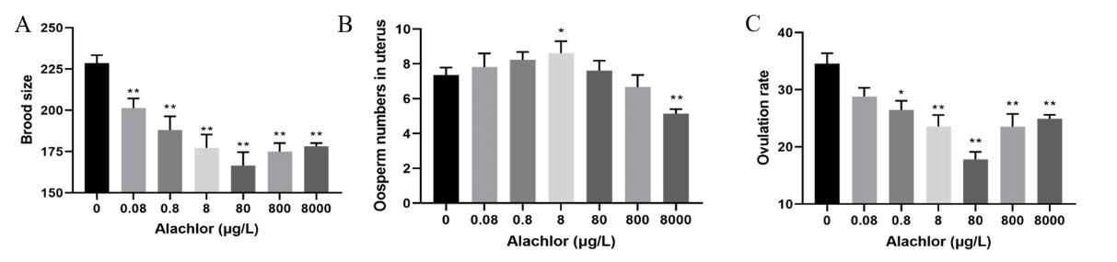
图2-9 甲草胺对 fog-2 雌虫生育力的影响
染毒结束后 fog-2 雌虫通过杂交实验反映甲草胺对其生育力的影响。其中A为杂交后代数的变化；B为子宫内受精卵数的变化；C为瞬时产卵率的变化。数据采用mean± SEM表示。与对照相比，** P < 0.01; * P < 0.05.
2.2 甲草胺 fog-2雌虫性腺发育的影响
为了探索影响生育力的原因，进一步测定fog-2 雌虫的性腺面积(图2-10A)。与对照组相比，各剂量组线虫性腺面积均减小,80μg/L减小最为显著，但差异无统计学意义(图2-10B)。
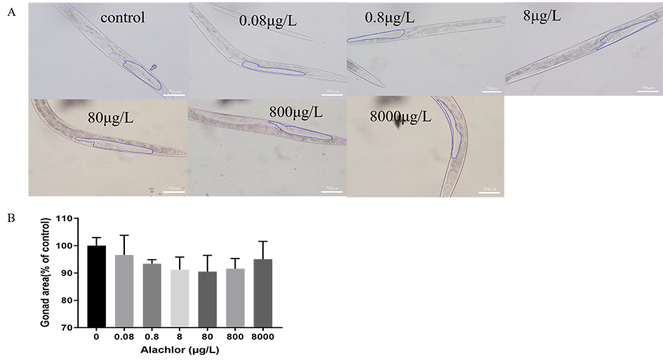
图2-10 甲草胺对fog-2 雌虫性腺发育阶段的影响
其中A为甲草胺暴露后fog-2 雌虫性腺发育情况图，采用蓝色曲线勾出性腺面积；B为fog-2 雌虫性腺面积的变化。数据采用mean±SEM表示，n=30.与对照相比，**P <0.01; *P <0.05.
2.3 甲草胺对fog-2 雌虫生殖细胞发育的影响
甲草胺可导致fog-2 雌虫总生殖细胞数减少，80μg/L减少最为显著(相当于对照的84.2%)，800μg/L线虫的总生殖细胞数虽略高于其他剂量组，但仍显著低于对照组(图2-11A和B)。甲草胺可致fog-2 雌虫有丝分裂区细胞数减少，80μg/L下降最为显著(图2-11C)；减数分裂区细胞数及有丝分裂率的变化与有丝分裂区细胞数的变化一致,亦在80μg/L达到最低(图2-11D和E)。上述三个指标的变化与其杂交后代数目的变化一致，提示有丝分裂区及减数分裂区细胞数、有丝分裂率可作为甲草胺雌性生殖毒性的敏感指标。
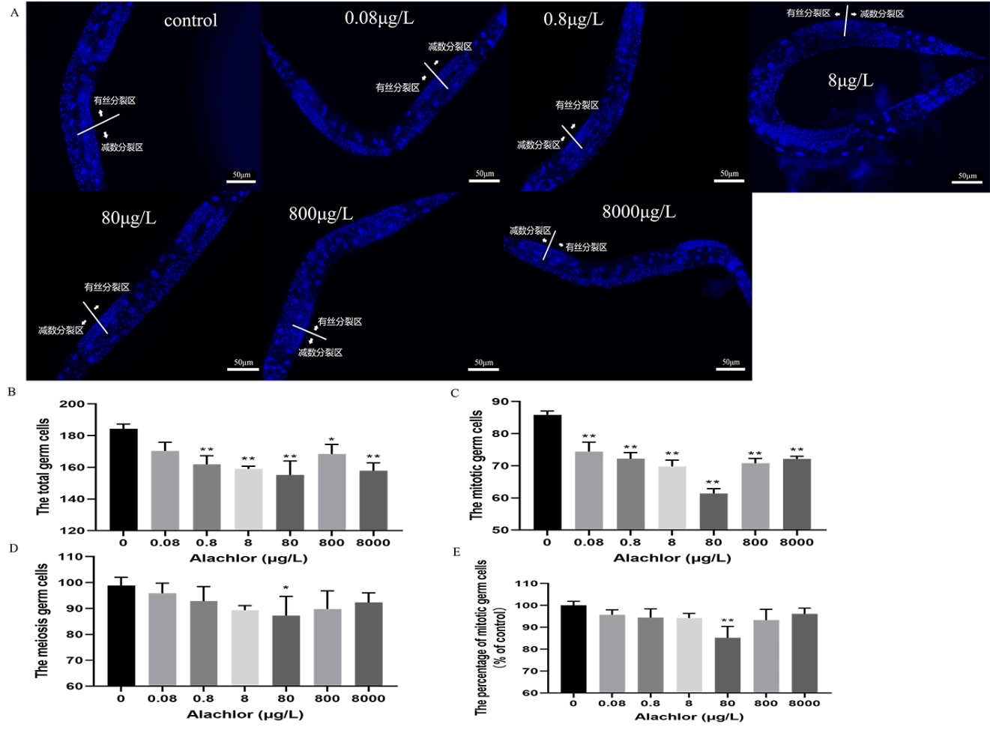
图2-11 甲草胺对 fog-2 雌虫生殖细胞发育的影响
其中A为fog-2 雌虫总生殖细胞示意图；B为总生殖细胞数的变化；C为有丝分裂区细胞数的变化；D为减数分裂区细胞数的变化；E为有丝分裂率的变化。与对照相比,**P<0.01; *P<0.05.
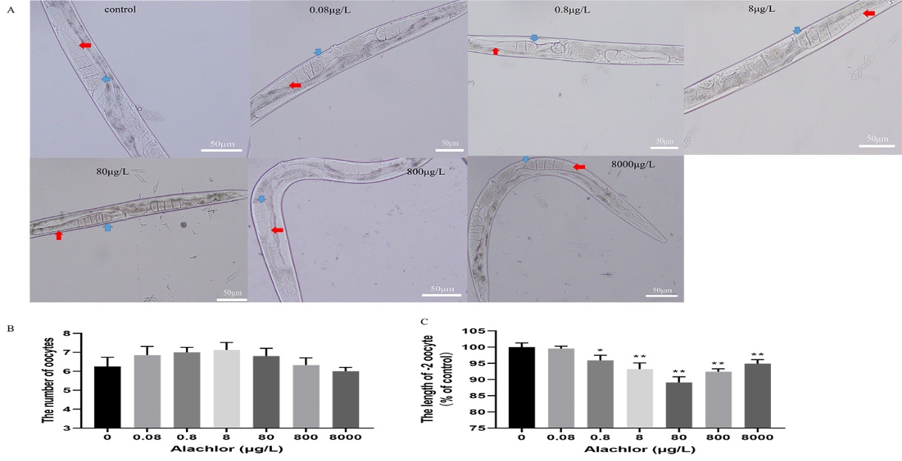
图2-12 甲草胺对 fog-2 雌虫卵母细胞的影响
其中A为fog-2 雌虫卵母细胞情况图(蓝色箭头指向近端性腺臂第一个卵母细胞，红色箭头指向最后一个卵母细胞)；B为卵母细胞数的变化；C为-2卵母细胞长度的变化。与对照相比,**P<0.01;*P<0.05.
2.4 甲草胺对 fog-2 雌虫卵母细胞发育的影响
甲草胺对fog-2 雌虫单侧性腺臂卵母细胞发育的影响结果显示，各剂量组卵母细胞数与对照组相比差异不显著(图2-12B)，但80μg/L剂量组线虫的卵母细胞之间出现孔隙(图2-12B)。同时甲草胺可显著降低-2卵母细胞长度，且与杂交后代数目的变化一致,均在80μg/L达到最低水平(图2-12C)。
3.结果判定
甲草胺可对秀丽线虫的雌性生殖系统产生不利影响，可抑制卵原细胞增殖、抑制卵母细胞形态发生及功能发育、降低瞬时排卵率，进而导致其生育力减弱，甲草胺可能通过诱导卵子发生的相关损伤而发挥其生殖毒作用。杂交后代数､瞬时排卵率、有丝分裂区及减数分裂区细胞数、有丝分裂率、-2卵母细胞相对长度可作为甲草胺诱导的雌性生殖毒性的敏感指标。
四、甲草胺对秀丽隐杆线虫的跨代毒性研究
1.材料与方法
1.1 秀丽隐杆线虫虫株
野生型N2线虫，购自美国明尼苏达大学线虫遗传中心(Caenorhabditis Genetic Center, CGC).
1.2 主要实验仪器
参见一1.2
1.3 主要试剂
参见一1.3
1.4 培养基及溶液的配制
参见一1.4
1.5 秀丽隐杆线虫的培养及同步化处理
参见一1.5
1.6 方法
1.6.1 染毒方法
将L1期N2线虫(P0)暴露于不同浓度的甲草胺(0.08μg/L,0.8μg/L,8μg/L,80μg/L,800μg/L,8000μg/L) 48h，M9溶液作为对照。染毒结束后采用M9清洗，然后将各剂量组线虫分别转移至不含甲草胺的NGM平皿上。每个浓度组三分之一的线虫用于毒性指标测定，其余的继续培养24h，然后同步化各剂量组线虫(P0)以获得受精卵，待受精卵孵化后记作F1线虫。当F1线虫长到成年阶段时，其中三分之一用于毒性指标测定，其余的继续培养用于获得F2线虫。重复上述过程，直到F3。采用秀丽线虫后代数、世代时间、子宫内受精卵数、瞬时排卵率、生殖系统畸形情况及性腺发育阶段来衡量其生殖毒性；采用体长、体宽及体型变化评价其发育毒性。
1.6.2 后代数及世代时间测定
参见一，1.6.3
1.6.3 子宫内受精卵数及瞬时排卵率测定
参见一，1.6.4
1.6.4 生殖系统畸形情况测定
参见一，1.6.5
1.6.5 性腺发育阶段测定
参见一，1.6.6
1.6.6 生殖细胞数测定
参见一，1.6.7
1.6.7 体长、体宽及体型测定
将染毒结束后的N2线虫清洗后置于1.5mL EP管中，加入50μL 1mM盐酸左旋咪唑，待线虫基本不动后移置载玻片上，盖上盖玻片于倒置显微镜观察并拍照，采用Image-J软件分析各剂量组线虫的体长、体宽及体型。体长是从线虫头部到尾部的全部长度；体宽是指线虫排卵孔的水平宽度；测定线虫的二维面积作为线虫的体型(body size) 。每组至少拍摄30条线虫，实验重复三次。
1.7 统计分析
参见一，1.7
2.结果观察
2.1 亲代甲草胺暴露可诱导跨代生殖毒性
2.1.1 亲代甲草胺暴露对子代生育力的影响
仅仅是亲代暴露，即可导致子代(F1-F2)后代数显著减少，呈现明显的U型曲线(图2-10A)，80μg/L后代数下降最为显著。F1低剂量组(0.08μg/L,0.8μg/L)及最高剂量组(8000μg/L)后代数略高于P0；其他剂量组则远低于P0。F2各剂量组线虫的后代数均显著低于P0及F1，80μg/L后代数减少更为明显，分别比P0和F1减少37.70%,28.18%。F1线虫世代时间呈现U型曲线，0.8μg/L世代时间最短，然后逐渐延长，F1各剂量组线虫世代时间均高于P0。8μg/L,80μg/L剂量组F2线虫世代时间与对照组相比分别延长7.80h和11.83h；其他剂量组线虫的世代时间均低于对照组，800μg/L,8000μg/L世代时间分别缩短4.94h和7.22h(图2-10B)。
2.1.2 亲代甲草胺暴露对子代受精卵数及瞬时排卵率的影响
F1各剂量组线虫的子宫内受精卵数均高于P0，但与对照组相比差异无统计学意义。F2受精卵数的变化呈U型曲线, 0.8μg/L受精卵数最少,800μg/L,8000μg/L线虫受精卵数略高于对照组(图2-10C)。P0-F2线虫的瞬时产卵率呈现明显的U型曲线(图2-10D)。F1各染毒剂量组线虫的瞬时产卵率均低于相应组别的P0 (分别减少31.21%,42.94%,39.65%,25.40,8.76%,5.38%)。F2低剂量组(0.08μg/L,0.8μg/L)线虫瞬时排卵率显著低于P0及F1，而其他剂量组则均高于P0及F1，提示低剂量甲草胺对F2线虫瞬时排卵率影响显著。
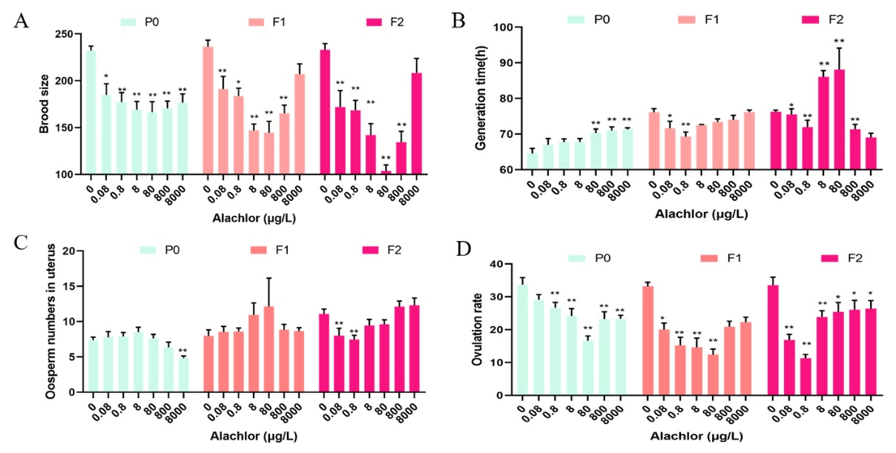
图2-10 亲代(P0)甲草胺暴露对秀丽线虫的跨代生殖毒性
亲代(P0)线虫暴露于不同浓度的甲草胺48h，子代(F1-F2)在无甲草胺的NGM培养基上培养48h。A为P0-F2后代数的变化；B为P0-F2世代时间的变化；C为P0-F2子宫内受精卵数的变化；D为P0-F2瞬时排卵率的变化。数据采用mean±SEM表示,n=30.与对照相比，**P<0.01; *P<0.05.
2.1.3 亲代甲草胺暴露对子代生殖系统的影响
不同代际生殖系统畸形表型如图2-11A所示，P0生殖系统畸形主要表现为无排卵孔、排卵孔凸出、子宫内无受精卵、小受精卵、性腺扭曲及虫；而子代(F1-F2)则表现为排卵孔凸出、单侧性腺发育不全及虫袋。亲代甲草胺暴露可导致子代(F1-F2)线虫生殖系统畸形百分比增加，F1线虫生殖系统畸形率分别为4.04%,54.23%,49.40%,39.82%,17.83%,40.63%,18.27%. F2线虫畸形率分别为4.44%,81.94%,21.74%,47.37%,26.47%,81.85%,10.14%；0.08μg/L,8μg/L,800μg/L畸形率显著高于P0及F1。上述结果表明子代虽未暴露,但其生殖系统畸形率却显著增加。
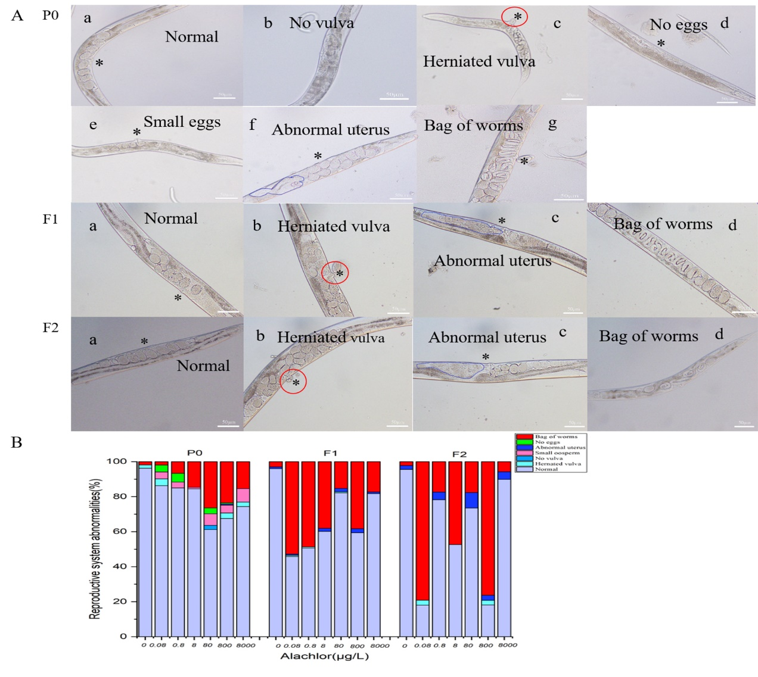
图2-11 亲代(P0)甲草胺暴露对秀丽线虫生殖系统的代际影响
其中A为P0-F2生殖系统的畸形表型，排卵孔凸出部分采用红色圆圈圈出；B为P0-F2生殖系统的畸形百分比。各剂量组至少100条线虫.
2.1.4 亲代甲草胺暴露对子代线虫性腺发育的影响
F1低剂量组(0.08μg/L,0.8μg/L)成虫期线虫百分比显著低于P0 (分别为12.90%,17.57%); 其他剂量组均显著高于P0。F2低剂量组(0.08μg/L,0.8μg/L)成虫期线虫百分比显著高于F1但低于P0 (分别为35.62%,25.26%); 8000μg/L成虫期线虫显著高于对应剂量的P0及F1，甚至略高于对照组；但80μg/L成虫期线虫百分比最低(27.27%)，显著低于P0及F1(图2-12A)。
采用DAPI染色测定亲代及子代总生殖细胞数，P0-F2各剂量组线虫的总生殖细胞数均低于对照组(图2-12B)。F1线虫在8μg/L,80μg/L总生殖细胞数略高于P0；其他剂量组均低于P0,且800μg/L,8000μg/L下降更为显著。F2线虫在0.08μg/L,0.8μg/L,8μg/L,80μg/L总生殖细胞数均低于F1且0.08μg/L减少最为显著，而高剂量组(800μg/L,8000μg/L)线虫的总生殖细胞数远高于P0及F1。上述结果表明，亲代甲草胺暴露可对子代线虫的性腺发育产生重要影响。
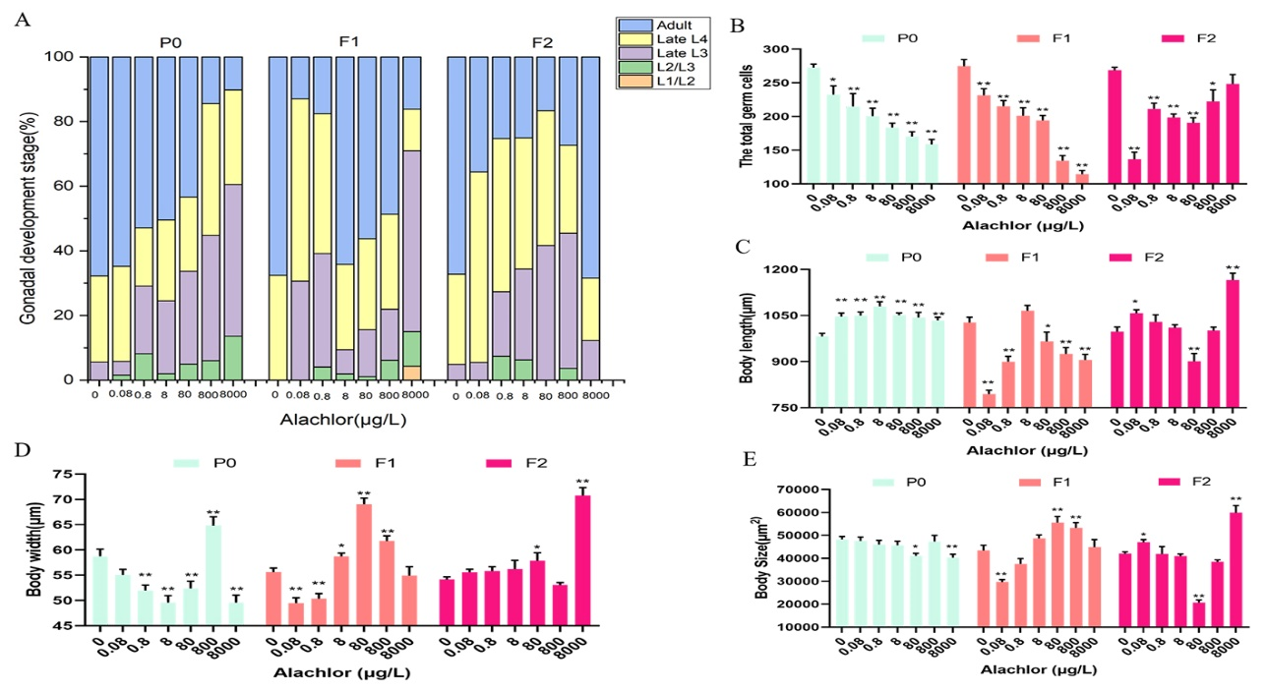
图2-12 亲代(P0)甲草胺暴露对秀丽线虫的跨代生殖及发育毒性
其中A为P0-F2性腺发育阶段的变化；B为P0-F2总生殖细胞数的变化；C为P0-F2体长的变化；D为P0-F2体宽的变化；E为P0-F2体型的变化。数据采用mean±SEM。与对照相比，**P<0.01; *P<0.05.
2.2 亲代甲草胺暴露可诱导跨代发育毒性
P0各剂量组线虫的体长高于对照组，且呈倒U型曲线，8μg/L达到最大值。除8μg/L之外, F1各剂量组线虫的体长低于对照组, 0.08μg/L,0.8μg/L减少最为显著(分别为对照组的77.34%, 87.63%)；F1线虫体长明显低于P0。除8μg/L,80μg/L之外，F2其他剂量组线虫的体长远高于F1；除0.08μg/L,8000μg/L之外，其他剂量组F2线虫体长远低于P0 (图2-12C)。除800μg/L之外，P0其他剂量组线虫的体宽均显著低于对照组，且8μg/L下降更为显著。F1线虫的体宽在8μg/L, 80μg/L, 800μg/L显著高于对照组(分别为对照组的105.63%,124.20%,111.09%);且F1线虫的体宽在0.08μg/L,0.8μg/L显著低于P0。除800μg/L之外，F2线虫的体宽均高于P0；除0.08μg/L,0.8μg/L,8000μg/L之外，F2其他剂量组线虫的体宽均低于F1 (图2-12D)。而对于体型，P0及F1体型的变化与其体宽的变化一致；而F2线虫的体型变化则与其体长的变化一致(图2-12E)。
3.结果判定
本节研究了甲草胺对秀丽线虫的跨代毒性，亲代甲草胺暴露诱导的生殖及发育毒性可持续存在并传递给子代。尤其是后代数、瞬时排卵率、生殖系统畸形情况、性腺发育阶段及体型变化最为显著，上述指标可作为甲草胺跨代毒性的敏感指标。
化学品对秀丽线虫的生殖毒性评价技术方法验证其它案例总结见表2

表2 化学品对秀丽线虫的生殖毒性评价技术研究案例汇总
验证试验 | 方法验证结果
邻苯二甲酸酯对秀丽隐杆线虫的雌性生殖毒性 | PAEs中，只有DEHP的高剂量暴露组线虫后代数出现有统计学差异的减少；DEHP、DBP、DDIBP中高剂量组染毒线虫生殖细胞数与对照组比较减少，有统计学意义；DEHP、DBP、DDIBP各染毒组与溶剂对照组比较平均世代时间没有统计学差异；PAEs暴露后，线虫生殖细胞发生凋亡数目明显增加，且具有剂量-效应关系。
全氟辛烷磺酸和全氟辛酸对秀丽隐杆线虫的雄性生殖毒性 | L4期幼虫染毒24ｈ后与对照组比较，PFOS中、高染毒剂量组可导致秀丽线虫后代数减少，PFOA各个剂量组均可导致秀丽线虫后代数减少，差异有统计学意义；PFOS和PFOA各剂量组世代时间差异均无统计学意义；L1期幼虫染毒48h后，与对照组比较，PFOS和PFOA高、中剂量组后代数减少具有统计学差异；与对照组相比，PFOS和PTOA各个浓度组him-5 雄虫杂交后代数均减少，且具有统计学差异；与对照组比较，PFOS各个剂量组的生殖细胞数减少均有统计学意；PDOA的中、高剂量组生殖细胞数的减少均有统计学意义，低剂量组生殖细胞数减少无统计学意义，具有剂量-反应关系；与对照组比较，PFOS高、中浓度组和PFOA高浓度组雄虫精细胞大小（直径）显著降低，具有统计学意义；与对照组比较，PFOS、PFOA各暴露组非圆形精细胞百分率显著升高，具有剂量-效应关系；PFOS、PFOA中、高剂量组线虫精子活化率显著下降，具有统计学意义，低剂量组精子活化率下降没有统计学意义，剂量组精子活化率下降具有剂量-反应关系。
基于秀丽隐杆线虫的甲草胺生殖毒性识别方法的构建 | 甲草胺浓度在0.08μg/L即可观察到N2线虫后代数明显减少、瞬时排卵率降低、性腺发育迟缓、生殖系统异常及RT130品系卵黄蛋白荧光强度增加，且具有明显的剂量-效应关系；甲草胺可显著降低him-5 雄虫杂交后代数、性腺面积、总生殖细胞数、有丝分裂区及减数分裂区细胞数、精细胞直径及数目，且生殖细胞数及精细胞数在0.8μg/L减少最为显著；同时可诱导him-5雄虫非圆形精细胞百分比显著升高，且在0.8μg/L升高更为显著；甲草胺可导致fog-2 雌虫杂交后代数、瞬时排卵率、总生殖细胞数、有丝分裂区及减数分裂区细胞数、-2 卵母细胞相对长度显著减少，80μg/L均达到最低水平；甲草胺可导致剂量依赖性的生殖缺陷和发育障碍；可导致子代(F1-F2)后代数减少, F2下降最为显著；F1-F2生殖系统畸形率在0.08μg/L及800μg/L均显著高于P0；F1-F2 线虫在0.08μg/L,0.8μg/L成虫期线虫比例显著低于P0。
莠去津对秀丽线虫生殖毒性研究 | 与对照组相比，除0.4μg/L剂量组外，莠去津各浓度暴露组线虫后代数减少具有统计学差异，呈剂量反应关系（P＜0.05），瞬时排卵率仅在4×10³μg/L、4×10⁴μg/L暴露浓度组中呈现下降水平，其他浓度组与对照组相比无显著差异。莠去津暴露48h后，线虫子宫内受精卵数在4×10²-4×10⁴μg/L暴露浓度组呈下降水平（P＜0.05），其他剂量组与对照组比较未出现统计学差异（P ＞0.05），生殖细胞数随暴露浓度增高明显减少，最高剂量组与对照组比较，生殖细胞数减少25.7％，各个剂量姐的生殖细胞数与溶剂对照组比较，均有统计学意义（P＜0.05），存在剂量反应关系。各暴露组JK2868线虫的DTC细胞荧光强度与溶剂对照组比较无显著性差异。
利用基准剂量法评估杀螟硫磷对秀丽线虫的生殖毒性及其在风险评估中的应用 | 环境相关浓度的杀螟硫磷暴露可导致野生型秀丽线虫后代数、生殖细胞数减少。随杀螟硫磷染毒浓度的增高，可使野生型秀丽线虫性腺发育逐渐受到抑制，雄性秀丽线虫的总生殖细胞数、减数分裂区生殖细胞数以及精细胞数减少。
氯氰菊酯对模式动物秀丽隐杆线虫生殖能力的损伤作用 | L4期野生型秀丽隐杆线虫暴露于氯氰菊酯24h后,各观察终点均无显著性变化;暴露48h后,8.0mg/L浓度染毒组发生后代数目降低,0.8mg/L和8.0mg/L染毒组纳精囊旁侧第2位卵母细胞相对长度减小且子宫内受精卵数目降低；0.08mg/L、0.8mg/L和8.0mg/L染毒组体外排受精卵速率均下降,与对照组相比,差异均具有统计学意义(P<0.05);暴露72h后,0.8mg/L和8.0mg/L染毒组后代数降低,纳精囊旁侧第2位卵母细胞相对长度减小,与对照组相比,差异均具有统计学意义(P<0.05)。
十氯酮对秀丽隐杆线虫的雄性生殖毒性作用及机制 | 十氯醛酮暴露后，个体水平上野生型线虫各剂量组后代数降低，世代时间高剂量组有所延长；与空白对照组相比，各暴露组后代数均有所减少；十氯醛酮暴露造成线虫性腺面积减少，低剂量组与对照组相比减少约20%，中高剂量组减少40%；有丝分裂区生殖细胞数、减数分裂区生殖细胞数和精细胞数均减少并且下降趋势与后代数相同；精子畸形率升高，活化率下降；在进一步对线虫氧化应激情况研究中发现十氯酮暴露后，中高剂量组ROS水平升高；SOD酶活性在低浓度组中略有上升，在中高浓度组中下降；CAT酶含量降低；
邻苯二甲酸二（2-乙基己）酯（DEHP）对秀丽线虫雌性生殖细胞的作用及机制 | 与对照组相比，各个染毒剂量的DEHP均可导致秀丽线虫后代数显著减少；在1.0mg/L和 10.0mg/L暴露剂量下，秀丽线虫瞬时排卵率显著下降并伴随着子宫内受精卵数明显降低，与对照组相比差异具有统计学意义；世代时间只在10.0mg/L的剂量组中有所延长。通过DAPI染色进一步研究生殖细胞发现，与对照组相比，1.0mg/L和10.0mg/L的暴露剂量下，总生殖细胞数、有丝分裂区和减数分裂区的生殖细胞数均显著下降。
碲化镉（CdTe）量子点对秀丽线虫卵子减数分裂的毒作用及其作用机制研究 | CdTe 量子点(25μg/mL、50μg/mL和100μg/mL)染毒后，在50μg/mL和100μg/mL染毒剂量组的后代数与瞬时排卵率（egg-laying rate）减少，与对照组相比具有统计学差异；世代时间和体长并没有统计学差异；CdTe量子点染毒后会导致秀丽线虫排卵困难，与对照组相比，50μg/mL,100μg/mL剂量组染毒后会使子宫内受精卵数降低；有丝分裂区生殖细胞数与对照组相比在50μg/mL,100μg/mL剂量组明显降低，差异具有统计学意义；剂量为50μg/mL、100μg/mL组的碲化镉染毒后减数分裂区细胞数减少；粗线期细胞凋亡增加；碲化镉染毒后终变期细胞数以及-2卵细胞的横向直径在中高剂量组（50μg/mL、100μg/mL）明显降低；有丝分裂率在50μg/mL、100μg/mL剂量组降低，差异具有统计学意义
三唑类杀菌剂对雄性秀丽线虫生殖功能的影响及作用机制 | 戊唑醇、氟环唑及丙硫菌唑（0.1μg/L、1.0μg/L和10.0μg/L）染毒后后代数在10.0μg/L浓度组与杂交后代数在1.0μg/L、10.0μg/L浓度组均减少；世代时间各浓度组与对照组间无统计学差异；戊唑醇、氟环唑及丙硫菌唑染毒后雄性线虫的总生殖细胞数、有丝分裂数、减数分裂细胞数及精细胞数在10.0μg/L浓度组与对照组相比均减少，氟环唑暴露后精细胞数在10.0μg/L浓度时也减少；戊唑醇、氟环唑10.0μg/L剂量组进入减数分裂的概率降低；戊唑醇、氟环唑及丙硫菌唑染毒后精细胞直径与横截面积在0.1μg/L和10.0μ/L暴露浓度与对照组相比均降低；戊唑醇、氟环唑暴露后精子活化率在10.0μg/L浓度组与对照组对比下降；戊唑醇染毒剂量为10.0μg/L时转动次数增加，氟环唑浓度为1.0μg/L与丙硫菌唑浓度为10.0μg/L时转动次数减少；戊唑醇、氟环唑及丙硫菌唑暴露组染毒浓度为10.0μg/L时雄虫排卵孔定位效率均降低，而且氟环唑在染毒浓度为0.1μg/L时观察到降低；氟环唑与丙硫菌唑染毒浓度为10.0μg/L时交配效率降低，而戊唑醇暴露后雄虫交配效率未观察到明显变化；接触反应率未观察到异常变化。

标准编写组
2022年5月6日

